**Giải bài toán chuyển động ngược chiều và gặp nhau Toán**[**lớp 5**](https://vndoc.com/tai-lieu-hoc-tap-lop-5)

**Bài toán tổng quát:**

Cho hai địa điểm A và B cách nhau một đoạn s xe thứ nhất xuất phát tại A đi về phía B cùng lúc đó, xe thứ hai cũng xuất phát tại B đi về phía A, sau một thời gian, hai xe gặp nhau. Hỏi khoảng thời gian đi của hai xe gặp nhau bằng bao nhiêu?

Tóm tắt:

v1: vận tốc của xe thứ nhất.

v2: vận tốc của xe thứ hai.

AB = s : khoảng cách địa điểm A và B xuất phát cùng một lúc.

Cách giải:

Tổng hai vận tốc:

v1 + v2 = ...

Thời gian gặp nhau của hai xe:

s : (v1 + v2) = ...

Đáp số: ...

**Bài toán 1:**

Cùng lúc 7 giờ 30 phút sáng có một ô tô đi từ tỉnh A đến tỉnh B với vận tốc 40km/h và một xe máy đi từ tỉnh B đến tỉnh A với vận tốc 30km/h. Hỏi hai xe gặp nhau lúc mấy giờ, biết tỉnh A cách tỉnh B 140km?

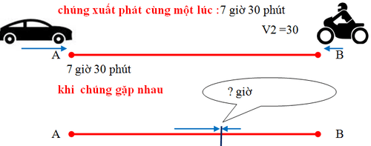

Giải.

Tổng hai vận tốc:

40 + 30 = 70 km/h.

Thời gian gặp nhau của hai xe:

140 : 70 = 2 giờ.

Hai xe gặp nhau lúc:

7 giờ 30 phút + 2 giờ = 9 giờ 30 phút.

**Bài toán 2:**

Cùng một lúc có một ô tô đi từ tỉnh A đến tỉnh B với vận tốc lớn hơn xe máy đi từ tỉnh B đến tỉnh A là 10km/h và chúng gặp nhau sau 2 giờ. Khoảng cách tỉnh A đến tỉnh B là 140 km. Tính vận tốc của mỗi xe?

Giải.

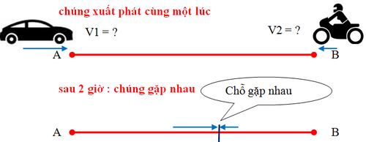

Theo đề bài, hiệu hai vận tốc: 10km/h.

Tổng hai vận tốc

140 : 2 = 70 km/h.

Vận tốc của ô tô là:

(70 + 10) : 2 = 40 km/h.

Vận tốc của xe máy là:

(70 – 10) : 2 = 30 km/h.

Đáp số: vận tốc của ô tô và xe máy là: 40 km/h và 30 km/h.

**Bài toán 3:**

Lúc 7 giờ sáng, người thứ I đi từ A đến B với vận tốc 12 km/giờ đến 7 giờ 30 phút cùng ngày, người thứ II đi cũng khởi hành từ A đến B và đuổi kịp người thứ I tại C cách B 8km vào lúc 8 giờ 15 phút.

a) Tính vận tốc người thứ II và quãng đường AB.

b) Sau khi gặp nhau tại C, hai người tiếp tục đi về phía B. Đến B, người thứ II quay trở lại A ngay. Hỏi hai người gặp nhau lần thứ hai lúc mấy giờ?

Giải.

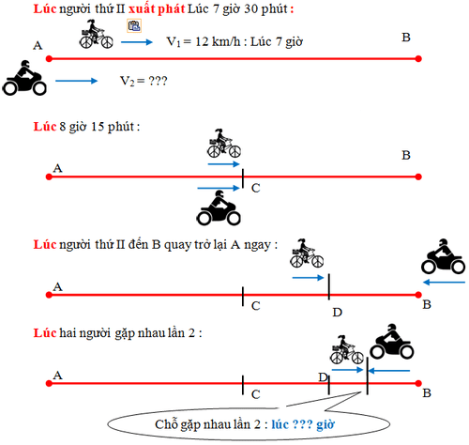

a) Thời gian người thứ I đi từ A đến C:

8 giờ 15 phút – 7 giờ = 1 giờ 15 phút = 5/4 giờ.

Quãng đường AC của người thứ I đi là:

12 x 5/4 = 15 km/h.

Thời gian người thứ II đi từ A đến C:

8 giờ 15 phút – 7 giờ 30 phút = 45 phút = 3/4 giờ.

Vận tốc người thứ II là:

15 : 3/4 = 20 km/h.

Quãng đường AB:

15 + 8 = 23 km.

Thời gian người thứ II đi từ C đến B:

8 : 20 = 2/5 giờ = 24 phút.

Quãng đường AC của người thứ I đi trong 2/5 giờ:

12 x 2/5 = 4,8 km.

Khoảng cách hai người khi người thứ II tại B:

8 – 4,8 = 3,2 km.

Tổng hai vận tốc:

12 + 20 = 32 km.

Thời gian gặp nhau lần 2:

3,2 : 32 = 0,1 giờ = 6 phút.

Hai người gặp nhau lần thứ hai lúc:

8 giờ 15 phút + 24 phút + 6 phút = 8 giờ 45 phút.